รายงานผลการปฏิบัติราชการประจำเดือน ของสถานีตำรวจภูธรนาบอน
ประจำเดือน ตุลาคม 2566
โครงการ/กิจกรรม | รายละเอียด | ระยะเวลาดำเนินการ | ผลการดำเนินการ | ภาพกิจกรรม | หน่วยงานที่รับผิดชอบ
ตำรวจสีขาวดาวคุณธรรม | - ส่งเสริม พิจารณาความดีความชอบบุคลากรของหน่วยที่มีความประพฤติดี ปฏิบัติหน้าที่ด้วยความซื่อสัตย์ สุจริต เป็นบุคคลตัวอย่าง  ตรวจแล้วถูกต้อง  พ.ต.อ. 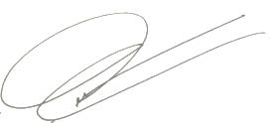  ( ภูวศิษฏิ์ วังแก้ว )  ผกก.สภ.นาบอน | ต.ค.66-ก.ย.67 | มีข้าราชการตำรวจที่ ประพฤติ ปฏิบัติดีเยี่ยมตามประมวลจริยธรรมและจรรยาบรรณของตำรวจ โดยได้รับการประกาศเชิดชูเกียรติและเครื่องหมายเชิดชูเกียรติ จำนวน 15 นาย  เมื่อวันที่ 17 ต.ค.66เวลา 10.30 น. พ.ต.อ.ชัยภัทร ศรีเรือง ผกก.สภ.นาบอน ได้มอบใบประกาศและเข็มเชิดชูเกียรติให้แก่ข้าราชการตำรวจ สภ.นาบอน จำนวน 15 นาย ที่ได้รับการสรรหาและคัดเลือกข้าราชการตำรวจที่ประพฤติปฏิบัติดีเยี่ยมตามประมวลจริยธรรมและจรรยาบรรณของตำรวจ ประจำปีงบประมาณ 2566 | 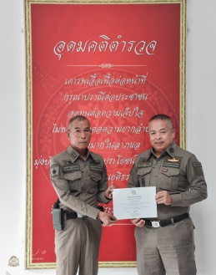  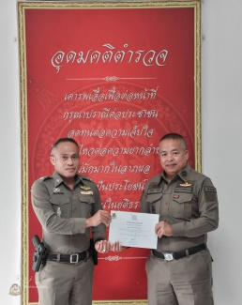 | งานอำนวยการ

รายงานผลการปฏิบัติราชการประจำเดือน ของสถานีตำรวจภูธรนาบอน
ประจำเดือน ตุลาคม 2566
โครงการ/กิจกรรม | รายละเอียด | ระยะเวลาดำเนินการ | ผลการดำเนินการ | ภาพกิจกรรม | หน่วยงานที่รับผิดชอบ
การตรวจสุขภาพประจำปี | เพื่อให้ข้าราชการตำรวจได้รับการตรวจสุขภาพประจำปีเพื่อเป็นการคัดกรองโรคหรือสามารถชะลอการเจ็บป่วยหรือสามารถรักษาในระยะเริ่มต้นได้ผลดีซึ่งมีผลต่อประสิทธิภาพในการปฏิบัติหน้าที่  ตรวจแล้วถูกต้อง  พ.ต.อ.  ( ภูวศิษฏิ์ วังแก้ว )  ผกก.สภ.นาบอน | ต.ค.66-ก.ย.67 | - การตรวจสุขภาพประจำปีให้กับข้าราชการตำรวจ ปีละ ๑ ครั้ง ครบทุกนาย  - เมื่อในวันที่ 20 ต.ค.2566 เวลา 07.00 น. ถึงเวลา12.00 น. พ.ต.อ.ชัยภัทร ศรีเรืองผกก.สภ.นาบอน ได้นำข้าราชการตำรวจ สภ.นาบอน เข้ารับการตรวจสุขภาพประจำปีจากคณะแพทย์โรงพยาบาลตำรวจ ณ ประชุม สภ.นาบอน อ.นาบอน จ.นครศรีธรรมราข ทั้งนี้เพื่อเป็นการตรวจคัดกรองโรค หรือสามารถชะลอการเจ็บป่วยหรือสามารถรักษาในระยะเริ่มต้นได้ผลดีซึ่งจะส่งผลต่อการปฏิบัติหน้าที่ | 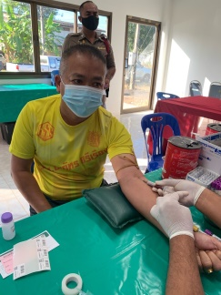  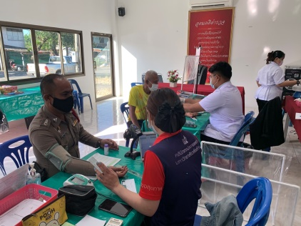 | งานอำนวยการ

รายงานผลการปฏิบัติราชการประจำเดือน ของสถานีตำรวจภูธรนาบอน
ประจำเดือน ตุลาคม 2566
โครงการ/กิจกรรม | รายละเอียด | ระยะเวลาดำเนินการ | ผลการดำเนินการ | ภาพกิจกรรม | หน่วยงานที่รับผิดชอบ
การสื่อสารและการประชาสัมพันธ์ สร้างการรับรู้และเข้าใจในรูปแบบต่างๆให้ทันต่อสถานการณ์ | เปิดโอกาสให้ประชาชนเสนอความคิดเห็นต่อการดำเนินงานของสถานีตำรวจได้อย่างสะดวกและทันต่อสถานการณ์  ตรวจแล้วถูกต้อง  พ.ต.อ.  ( ภูวศิษฏิ์ วังแก้ว )  ผกก.สภ.นาบอน | ต.ค.66-ก.ย.67 | ประชาสัมพันธ์ข้อมูลข่าวสารของตำรวจให้ประชาชนรับทราบ ผ่านสื่อสังคมออนไลน์ เช่น Line , Facebook , Website  พ.ต.อ.ชัยภัทร ศรีเรือง ผกก.สภ.นาบอน ได้จัดให้มีช่องการการประชาสัมพันธ์ข้อมูลข่าวสารการทำงานของเจ้าหน้าที่ตำรวจ สภ. นาบอน เพื่อให้ประชาชนทั่วไป สามารถเข้าถึงข้อมูลข่าวสาร ผ่านทางช่องทางสื่อสังคมออนไลน์ได้ เช่น Line , Facebook , Website เป็นต้น |   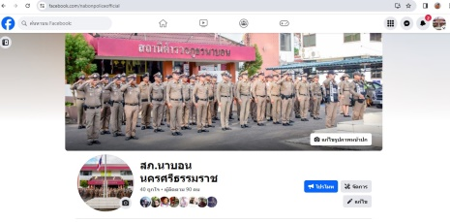  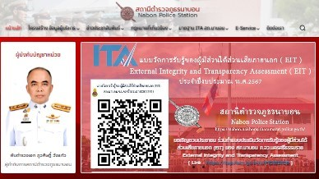 | งานอำนวยการ

รายงานผลการปฏิบัติราชการประจำเดือน ของสถานีตำรวจภูธรนาบอน
ประจำเดือน ตุลาคม 2566
โครงการ/กิจกรรม | รายละเอียด | ระยะเวลาดำเนินการ | ผลการดำเนินการ | ภาพกิจกรรม | หน่วยงานที่รับผิดชอบ
ดำเนินการตามแนวทางการยกระดับการบริการประชาชนของสถานีตำรวจ | - ปรับปรุงการให้บริการประชาชนให้มีความหลากหลายได้รับการบริการที่สะดวกรวดเร็ว เป็นธรรมและรับฟังความคิดเห็นของประชาชน  - ลดขั้นตอนการบริการที่ยุ่งยาก  - ให้บริการเชิงรุก โดยตำรวจเข้าไปพบประชาชนในชุมชน เพื่อรับทราบปัญหาและความต้องการของประชาชน  - ให้บริการด้วยความเสมอภาค เป็นธรรมไม่เลือกปฏิบัติ  - เป็นการสร้างความเชื่อมั่นและความพึงพอใจของประชาชนในการให้บริการบนสถานีตำรวจ ( Front Office )ในการรับบริการสาธารณะจากเจ้าหน้าที่ตำรวจ  ตรวจแล้วถูกต้อง  พ.ต.อ.  ( ภูวศิษฏิ์ วังแก้ว )  ผกก.สภ.นาบอน | ต.ค.66  -  ก.ย.67 | - จัดทำป้ายพันธะสัญญาในการให้บริการ เพื่อให้ประชาชนสามารถทราบขั้นตอน ระยะเวลาการปฏิบัติของเจ้าหน้าที่ผู้ให้บริการ  - เพิ่มช่องทางการติดต่อทางสื่อออนไลน์ เช่น facebook,website  - เจ้าหน้าที่ตำรวจสายตรวจจราจร,สืบสวน,ปฏิบัติการเชิงรุก ออกตรวจและหยุดพูดคุยกับประชาชน เพื่อถามปัญหาและความต้องการ ตามโครงการ Stop Walk and Talk  - แจ้งความออนไลน์เพื่อลดขั้นตอนในการเดินทางมาพบ พงส.ที่สถานีตำรวจ  - ดำเนินการตามโครงการสุภาพบุรุษจราจร  พ.ต.อ.ชัยภัทร ศรีเรือง ผกก.สภ.นาบอน ได้จัดทำป้ายพันธะสัญญาในการบริการประชาชนพร้อมจัดให้มีช่องการทางติดต่อทางสื่อสังคมออนไลน์ เช่น Line , Facebook , Website เป็นต้น และเปิดศูนย์แจ้งความออนไลน์เพื่อลดขั้นตอนการมาแจ้งความของประชาชน | 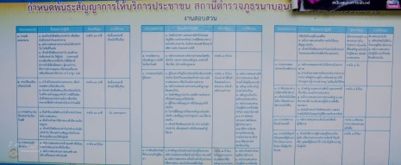  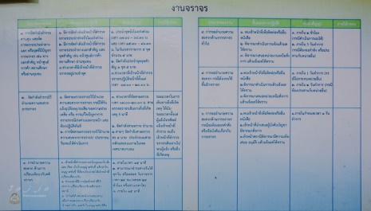  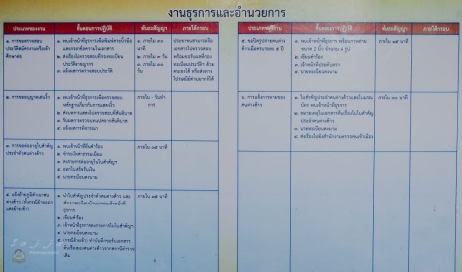 | งานอำนวยการ

รายงานผลการปฏิบัติราชการประจำเดือน ของสถานีตำรวจภูธรนาบอน
ประจำเดือน ตุลาคม 2566
โครงการ/กิจกรรม | รายละเอียด | ระยะเวลาดำเนินการ | ผลการดำเนินการ | ภาพกิจกรรม | หน่วยงานที่รับผิดชอบ
- เพิ่มช่องทางการสื่อสารและการประชาสัมพันธ์ให้ครอบคลุมกลุ่มเป้าหมาย  - เผยแพร่ประชาสัมพันธ์ข้อมูลความรู้ข่าวสารของตำรวจให้ประชาชนทราบ | ประชาสัมพันธ์ข้อมูลข่าวสารของตำรวจให้ประชาชนทราบ ผ่านสื่อสังคมออนไลน์ เช่น ช่องทาง Facebook , Website  ตรวจแล้วถูกต้อง  พ.ต.อ.  ( ภูวศิษฏิ์ วังแก้ว )  ผกก.สภ.นาบอน | ต.ค.66-ก.ย.67 | - ประชาชนรับทราบ ผ่านสื่อสังคมออนไลน์ เช่น Line , Facebook , Website โดยได้เข้ามาใช้บริการ เช่น รับแจ้งข้อมูลข่าวสาร สอบถามปัญหาจราจร เป็นต้น  พ.ต.อ.ชัยภัทร ศรีเรือง ผกก.สภ.นาบอน ได้จัดให้มีช่องการการประชาสัมพันธ์ข้อมูลข่าวสารการทำงานของเจ้าหน้าที่ตำรวจ สภ. นาบอน เพื่อให้ประชาชนทั่วไป สามารถเข้าถึงข้อมูลข่าวสาร ผ่านทางช่องทางสื่อสังคมออนไลน์ได้ เช่น Line , Facebook , Website เป็นต้น |  | งานอำนวยการ

รายงานผลการปฏิบัติราชการประจำเดือน ของสถานีตำรวจภูธรนาบอน
ประจำเดือน ตุลาคม 2566
โครงการ/กิจกรรม | รายละเอียด | ระยะเวลาดำเนินการ | ผลการดำเนินการ | ภาพกิจกรรม | หน่วยงานที่รับผิดชอบ
กต.ตร.  พบประชาชน | สร้างความเป็นหุ้นส่วน(Partnership) ระหว่างตำรวจกับทุกภาคส่วนในการดูแลชุมชนและสังคม โดยเน้นการแก้ไขปัญหาที่เกิดขึ้น  ตรวจแล้วถูกต้อง  พ.ต.อ.  ( ภูวศิษฏิ์ วังแก้ว )  ผกก.สภ.นาบอน | ต.ค.66-ก.ย.67 | จัดกิจกรรม กต.ตร. พบปะประชาชนตามชุมชน เพื่อรับทราบปัญหา และความต้องการของประชาชนในชุมชนนำปัญหา/ความต้องการของประชาชนที่ได้ มาประชุมวิเคราะห์และจัดแผนการตรวจ ในการประชุม  โดยในวันที่ 17 ต.ค.66 นายประสาท รัตนภรณ์  ประธาน กต.ตร.สภ.นาบอน พร้อมด้วยคณะกรรมการ กต.ตร. ร่วมกับฝ่ายปกครอง ร่วมกันประชุมปรึกษาหารือถึงมาตราการการแข่งรถในทางและปัญหายาเสพติดในพื้นที่ | 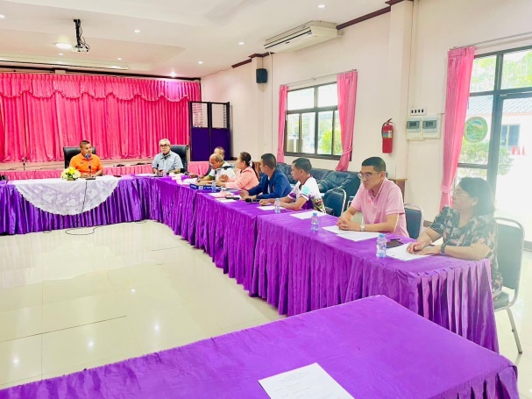  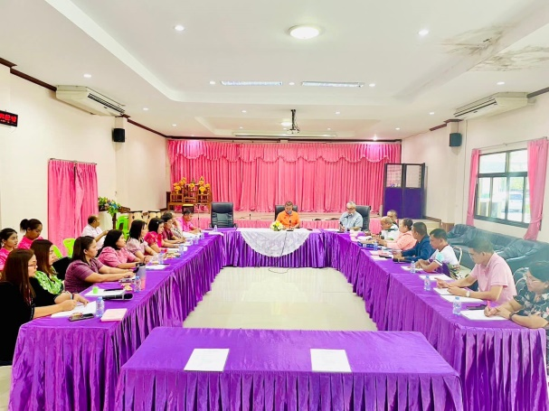 | งานอำนวยการ

รายงานผลการปฏิบัติราชการประจำเดือน ของสถานีตำรวจภูธรนาบอน
ประจำเดือน ตุลาคม 2566
โครงการ/กิจกรรม | รายละเอียด | ระยะเวลาดำเนินการ | ผลการดำเนินการ | ภาพกิจกรรม | หน่วยงานที่รับผิดชอบ
การจัดสวัสดิการบ้านพักและปรับปรุงอาคารบ้านพัก | การให้ความสำคัญกับสวัสดิการด้านที่พักอาศัย โดยจัดสรรบ้านพักให้กับข้าราชการตำรวจอย่างเพียงพอ  ตรวจแล้วถูกต้อง  พ.ต.อ.  ( ภูวศิษฏิ์ วังแก้ว )  ผกก.สภ.นาบอน | ต.ค.66-ก.ย.67 | - ปรับปรุงภูมิทัศน์รอบๆอาคารบ้านพักของทางราชการ  - จัดทำที่เก็บขยะใหม่  - จัดสรรบ้านพักให้กับข้าราชการตำรวจตามลำดับการขึ้นบัญชี  โดยในวันที่ 22 ต.ค.66 เวลา 15.00 น. พ.ต.ท.สุพรชัย บุญนำ สวป.สภ.นาบอน พ.ต.ท.ประกอบ ศรีสุขใส สว.อก.สภ.นาบอน พร้อมข้าราชการตำรวจ สภ.นาบอน ร่วมกันทำความสะอาดบริเวณบ้านพัก เพื่อปรับปรุงภูมิทัศน์ให้สะอาดน่าอยู่ | 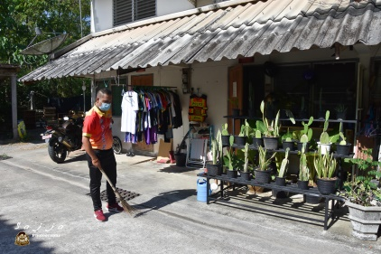  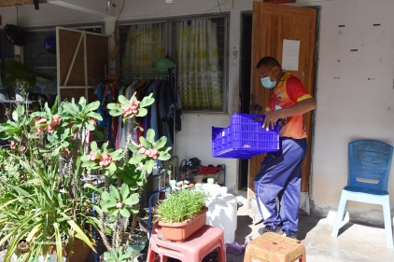 | อำนวยการ

รายงานผลการปฏิบัติราชการประจำเดือน ของสถานีตำรวจภูธรนาบอน
ประจำเดือน ตุลาคม 2566
โครงการ/กิจกรรม | รายละเอียด | ระยะเวลาดำเนินการ | ผลการดำเนินการ | ภาพกิจกรรม | หน่วยงานที่รับผิดชอบ
อบรมพัฒนาข้าราชการตำรวจด้านวินัย | เพื่อป้องกัน ระงับ ยับยั้งการกระทำผิดวินัยและสร้างมาตรฐานในการปฏิบัติงานตามอำนาจและหน้าที่  ตรวจแล้วถูกต้อง  พ.ต.อ.  ( ภูวศิษฏิ์ วังแก้ว )  ผกก.สภ.นาบอน | ต.ค.66-ก.ย.67 | - ไม่มีข้าราชการตำรวจที่กระทำผิดวินัย  - คำสั่งแต่งตั้งคณะกรรมการเพื่อกวดขันดำเนินการทางวินัย  - เจ้าหน้าที่รายงานข้าราชการตำรวจที่กระทำผิดวินัยให้ผู้บังคับบัญชาทราบทุกเดือน  พ.ต.อ.ชัยภัทร ศรีเรือง ผกก.สภ.นาบอน พ.ต.ท.สุจินต์ รัตนพันธุ์ รอง ผกก.ป.สภ. นาบอน ,พ.ต.ท.ทัตเทพ กล่ำเอม รอง ผกก.สส. ,พ.ต.ท.ประกอบ ศรีสุขใส สว.อก.สภ.นาบอน ได้เรียกประชุมข้าราชการตำรวจทุกนาย เพื่ออบรมพัฒนามิให้ข้าราชการตำรวจกระทำผิดวินัย พร้อมนี้ได้รับการรายงานการกระผิดวินัยของข้าราชการตำรวจระดับชั้นสัญญาบัตรและข้าราชการตำรวจชั้นประทวน ของ ประจำเดือน ตุลาคม 2566 จากการตรวจสอบไม่มีข้าราชการตำรวจกระทำผิดวินัยในห้วงเดือน ตุลาคม 2566 แต่อย่างใด | 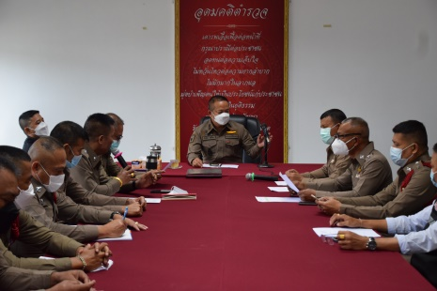  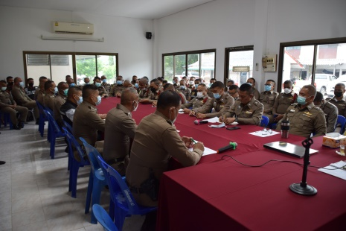 | งานอำนวยการ

